安徽城市管理职业学院2022年分类考试招生网上报名缴费操作指南（电脑端）
- 请使用IE9.0以上、火狐、Google、360等主流浏览器访问：https://flzs.cua.edu.cn/。
- 按照提示输入“考生号/身份证号”、“考生姓名”、“拉验证滑块”进入平台；
- 请认真核对报名信息与温馨提示，确认无误后点击“去缴费”进入“缴费/准考证打印”页面；
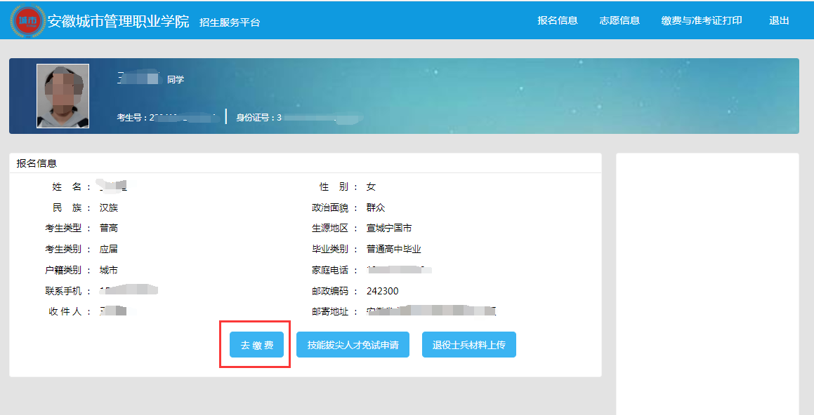
- “缴费/准考证打印”完成考试费缴纳和准考证下载打印流程，平台根据你的报考信息生成对应的考试类别，选择相应的类别、考试场次、缴费方式进行缴费，如你需选择多个考试类别，请按照此步骤多次进行（通过考试类别选择进行切换）；
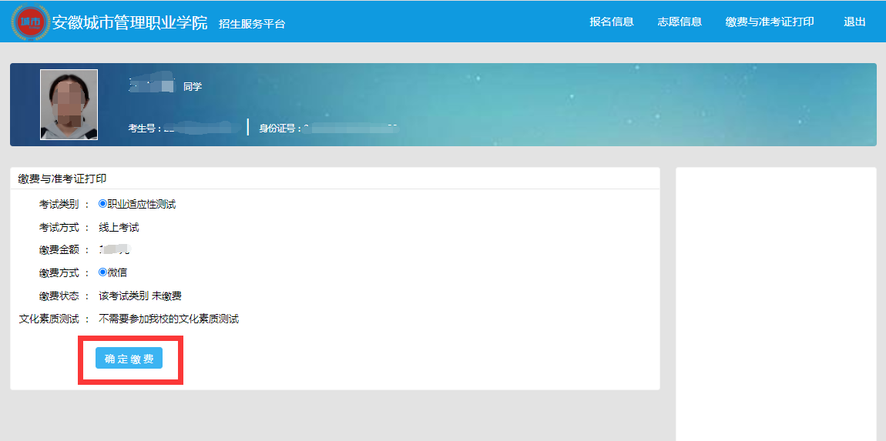
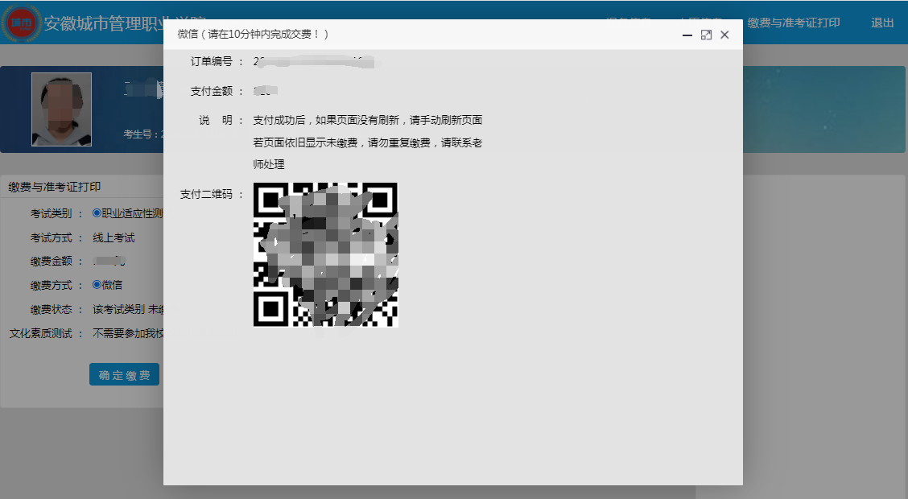
- 缴费完成后，页面自动跳转回来，系统自动刷新缴费报名信息，显示缴费状态，如是已缴费状态即可进行打印准考证打印，如你报名多个校考类别，可通过选择不同的校考类别打印对应多张准考证；
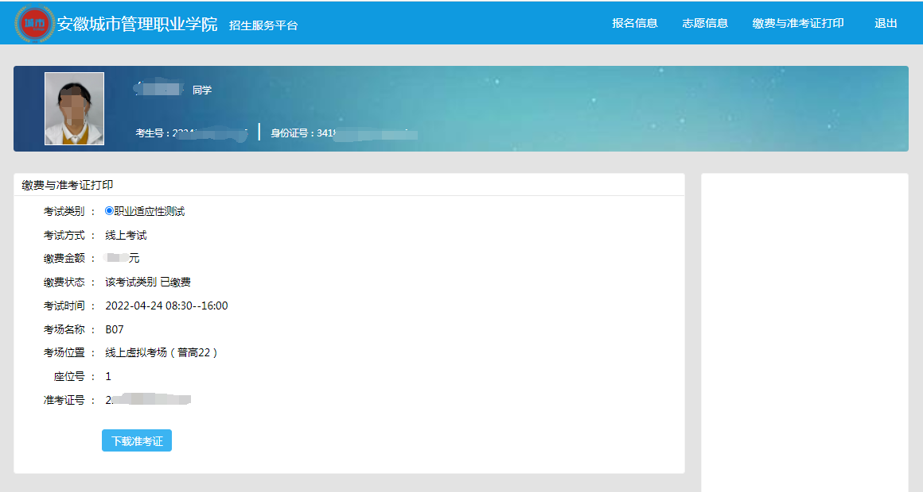

备注：考试咨询电话：0551-62516570/62516134；
财务咨询电话：0551-62516170；
录取咨询电话：0551-62516137/62516138；
纪检反馈电话：0551-62520301。

